附件1
云南省2026届高校毕业生旅游类专场招聘会
用人单位报名流程
一、报名流程图
登录云南旅游职业学院就业信息网https://ynctv.bysjy.com.cn/

点击右上角“单位登录/注册”
没有账号，点击“注册”，
按照要求操作并绑定微信公众号接收消息
已有账号，
点击“登录”

选择左侧“校园招聘”——“线下双选会”——“全部场次”
搜索“云南旅游职业学院”，点击“报名”
需要招聘的单位
按流程和要求提交信息

提交申请后，在“我的报名”中下载回执，加盖公章后上传回执（参会当天需交到学校）

等待学校审核，关注微信消息将提示是否审核通过或需要修改完善

收到审核通过的信息后，招聘会当天携带个人身份证、营业执照复印件并加盖单位公章参会

- 报名操作指引图
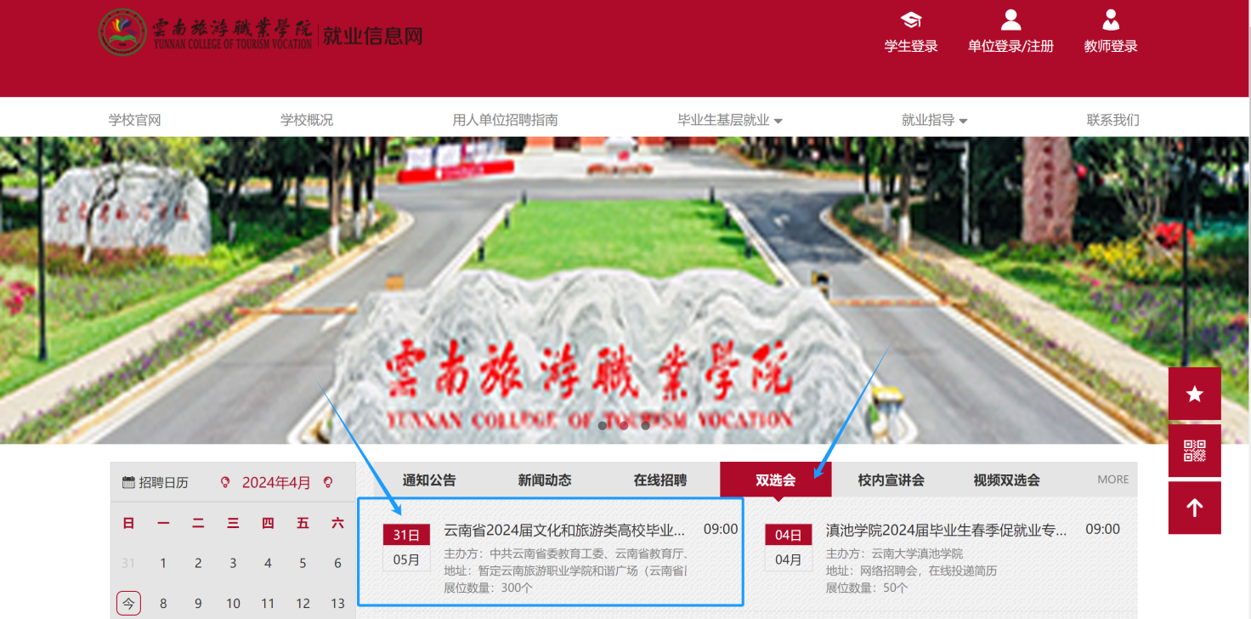
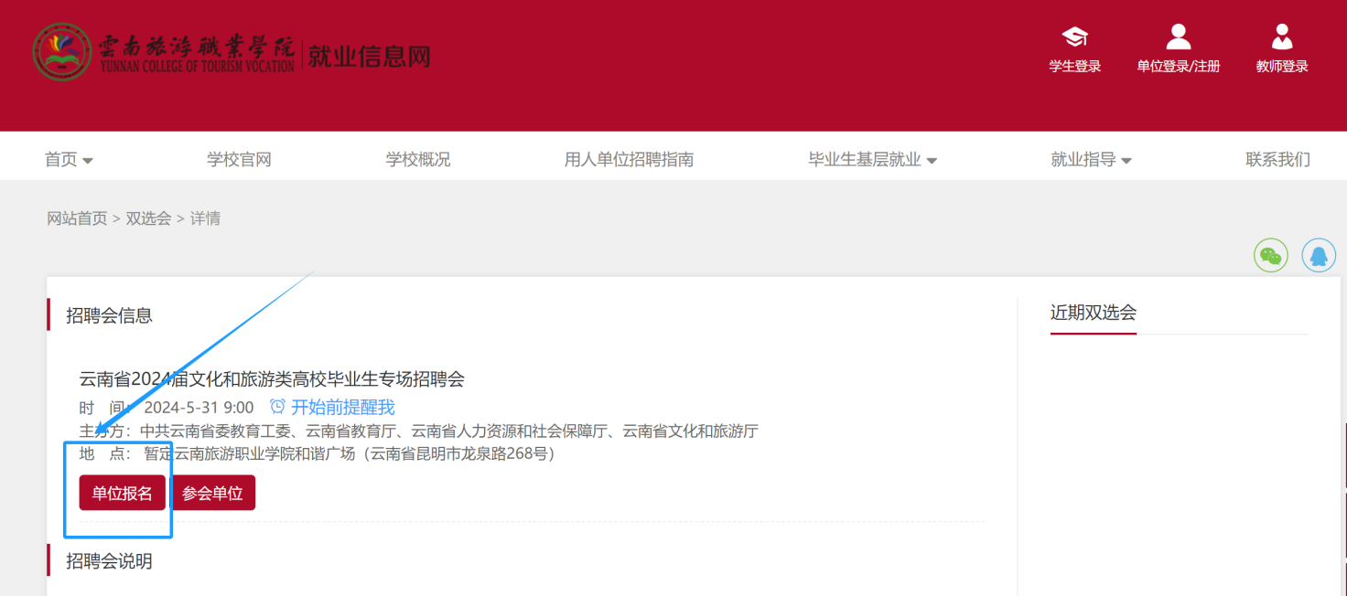
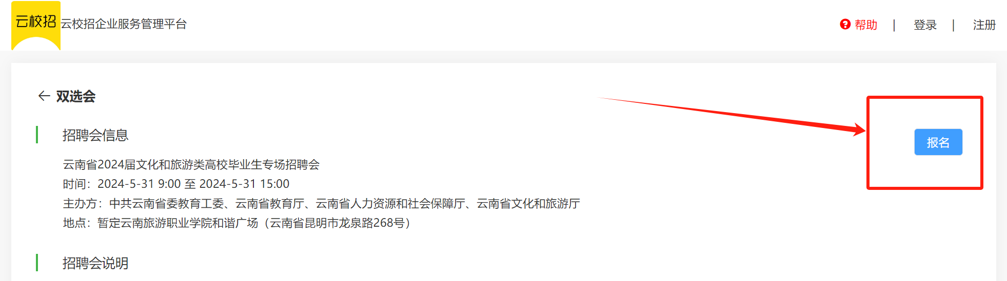
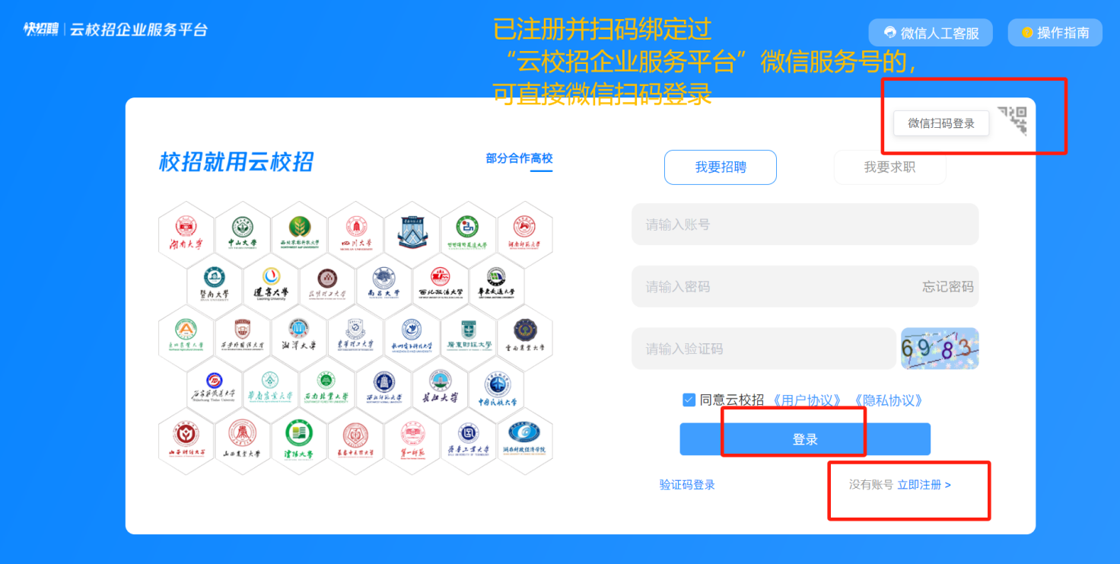
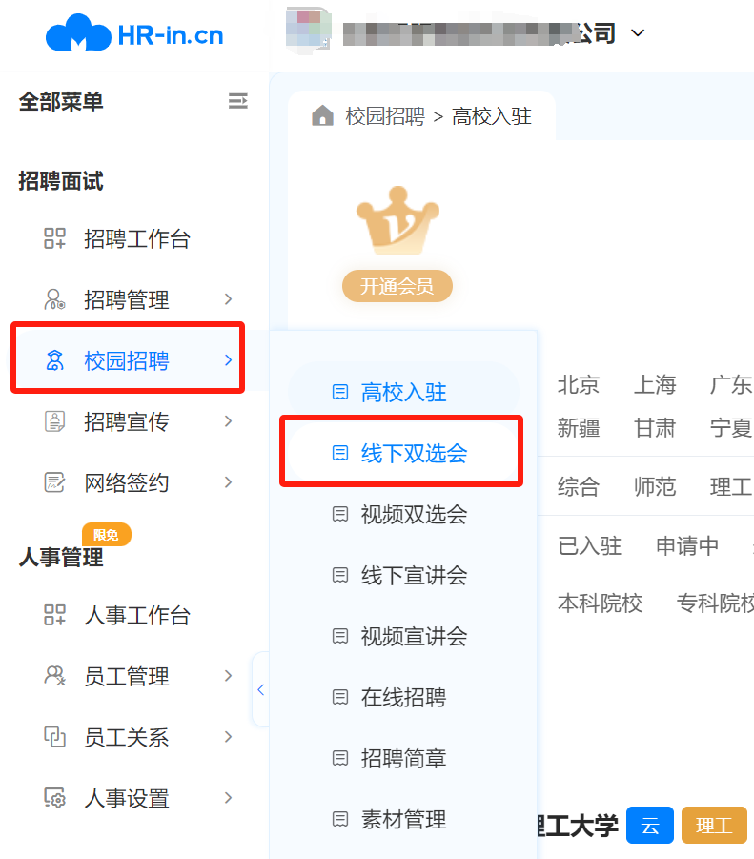
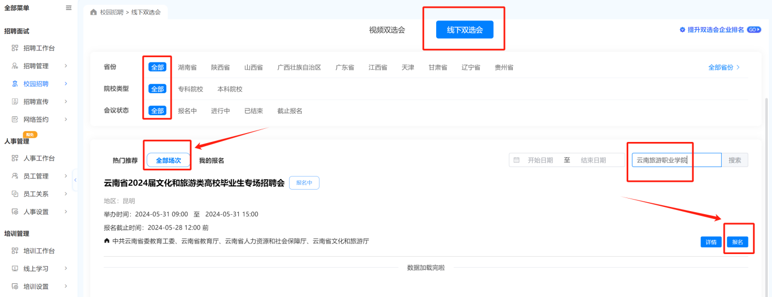
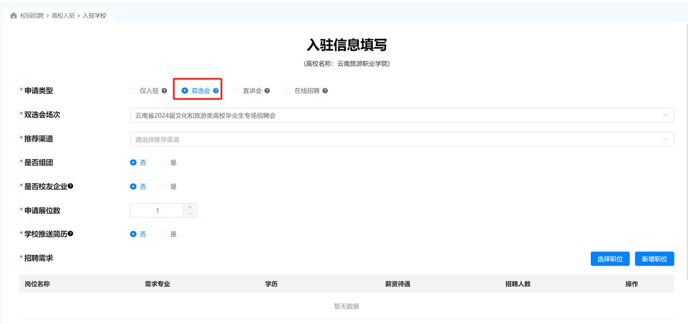
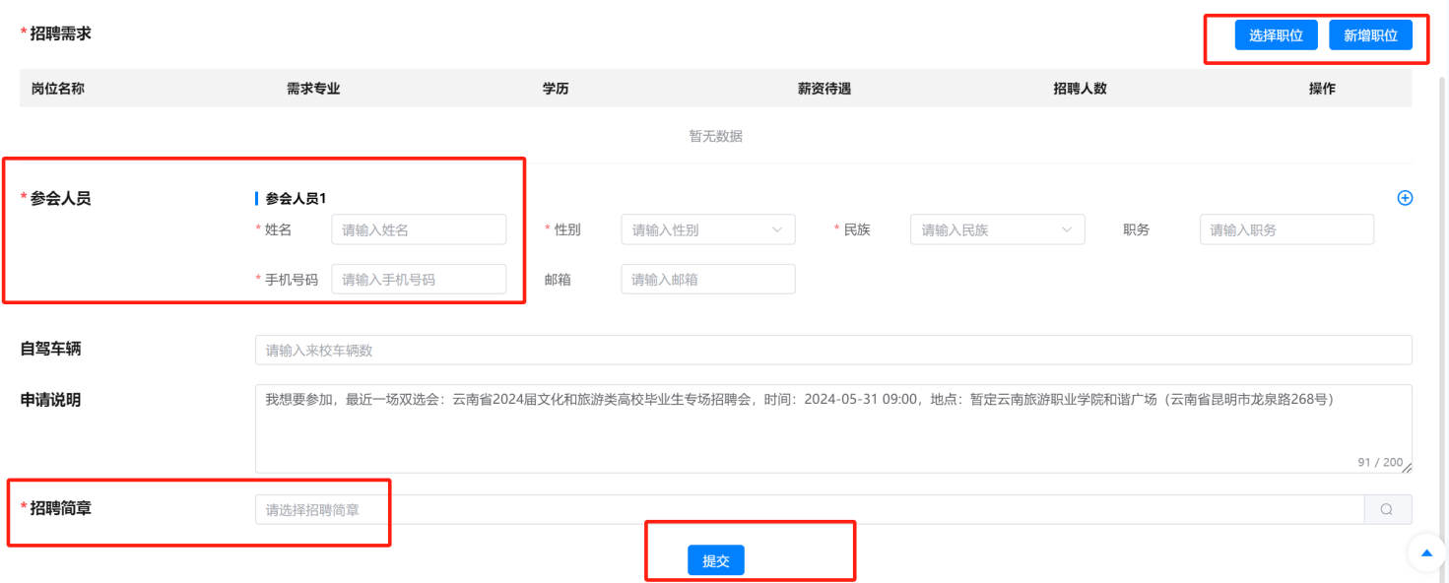

技术支持1：云校招平台客服
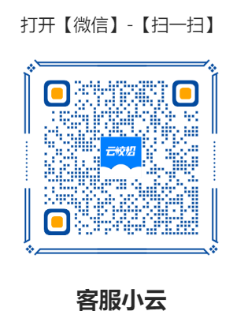
技术支持2：曾老师


